ZARZĄDZENIE
Regionalnego Dyrektora Ochrony Środowiska w Kielcach
z dnia 6 maja 2021 r.

w sprawie wyznaczenia szlaku ruchu pieszego w rezerwacie przyrody Wykus

Na podstawie art. 15 ust. 1 pkt 15 ustawy z dnia 16 kwietnia 2004r. o ochronie przyrody (t. j. Dz. U. z 2020 poz. 55 z późn. zm.) zarządza się co następuje:
§ 1. 1. Wyznacza się szlaki ruchu pieszego w rezerwacie przyrody Wykus.
2. Przebieg szlaków ruchu pieszego na terenie rezerwatu określa załącznik do niniejszego zarządzenia.
§ 2 Zarządzenie wchodzi w życie z dniem podpisania.
REGIONALNY DYREKTOR
OCHRONY ŚRODOWISKA
W KIELCACH
Aldona Sobolak

Załącznik do Zarządzenia Regionalnego Dyrektora Ochrony Środowiska w Kielcach z dnia 6 maja 2021 r. w sprawie wyznaczenia szlaku ruchu pieszego w rezerwacie przyrody Wykus

Przebieg szlaków ruchu pieszego na terenie rezerwatu
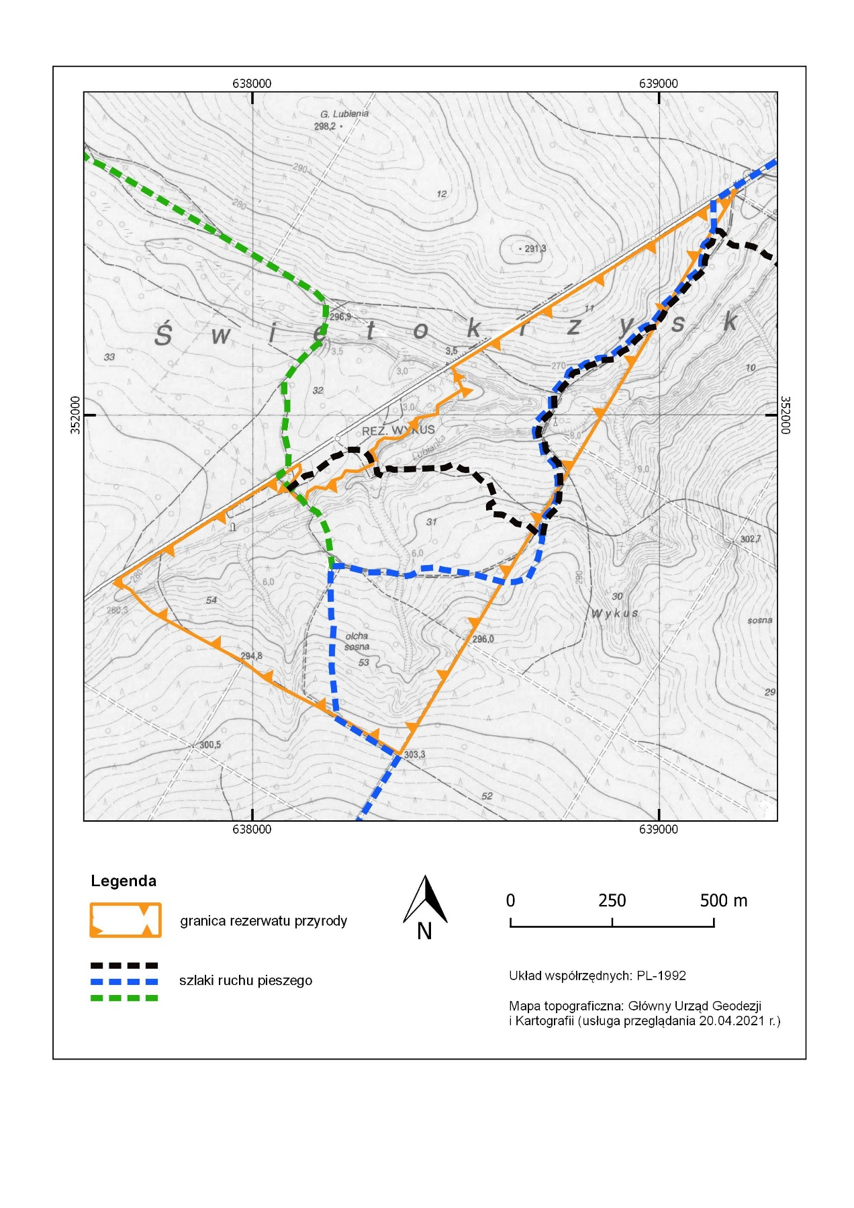

Uzasadnienie
do zarządzenia Regionalnego Dyrektora Ochrony Środowiska w Kielcach z dnia 6 maja 2021 r. w sprawie wyznaczenia szlaku ruchu pieszego w rezerwacie przyrody Wykus
Rezerwat przyrody Wykus utworzony został Zarządzeniem Ministra Leśnictwa i Przemysłu Drzewnego z dnia 11 października 1978 r. w sprawie uznania za rezerwat przyrody (M. P. Nr 33 poz. 126). Aktualnie obowiązującym aktem prawnym w sprawie rezerwatu jest Rozporządzenie Nr 103/2005 Wojewody Świętokrzyskiego z dnia 4 listopada 2005 r. w sprawie rezerwatu przyrody Wykus (Dz. Urz. Woj. Święt. Nr 256 poz. 3139 z późn. zm.).
Zgodnie z art. 15 ust. 1 pkt 15 ustawy o ochronie przyrody (t. j. Dz. U. z 2020 poz. 55 z późn. zm.), na terenie rezerwatu przyrody zabrania się m.in. ruchu pieszego za wyjątkiem miejsc wyznaczonych przez regionalnego dyrektora ochrony środowiska.
Celem ochrony rezerwatu jest zachowanie miejsc pamięci narodowej związanych z wydarzeniami XIX i XX w. rozgrywającymi się w lasach suchedniowskich. Rezerwat jest licznie odwiedzany przez turystów, odbywają się w nim uroczystości patriotyczne. Zaproponowany przebieg szlaków umożliwi dotarcie do zlokalizowanych w rezerwacie miejsc upamiętniających wydarzenia historyczne. Wyznaczone szlaki ruchu pieszego pokrywają się ze szlakami turystycznymi czarnym, niebieskim i zielonym.
Udostępnienie rezerwatu do ruchu pieszego po wyznaczonych szlakach jest kompromisem pomiędzy zapotrzebowaniem na korzystanie z walorów turystycznych, rekreacyjnych, edukacyjnych i historycznych rezerwatu a aspektami związanymi z zachowaniem jego celu ochrony. Udostępnienie ściśle określonych miejsc pozwoli na uregulowanie ruchu turystycznego z poszanowaniem elementów przyrody ożywionej.

P. O. ZASTĘPCY REGIONALNEGO DYREKTORA
OCHRONY ŚRODOWISKA
REGIONALNEGO KONSERWATORA PRZYRODY
W KIELCACH
Małgorzata Olesińska

Zmiany tekstu jednolitego zostały ogłoszone w Dz. U. z 2020 r. poz. 471 i 1378

